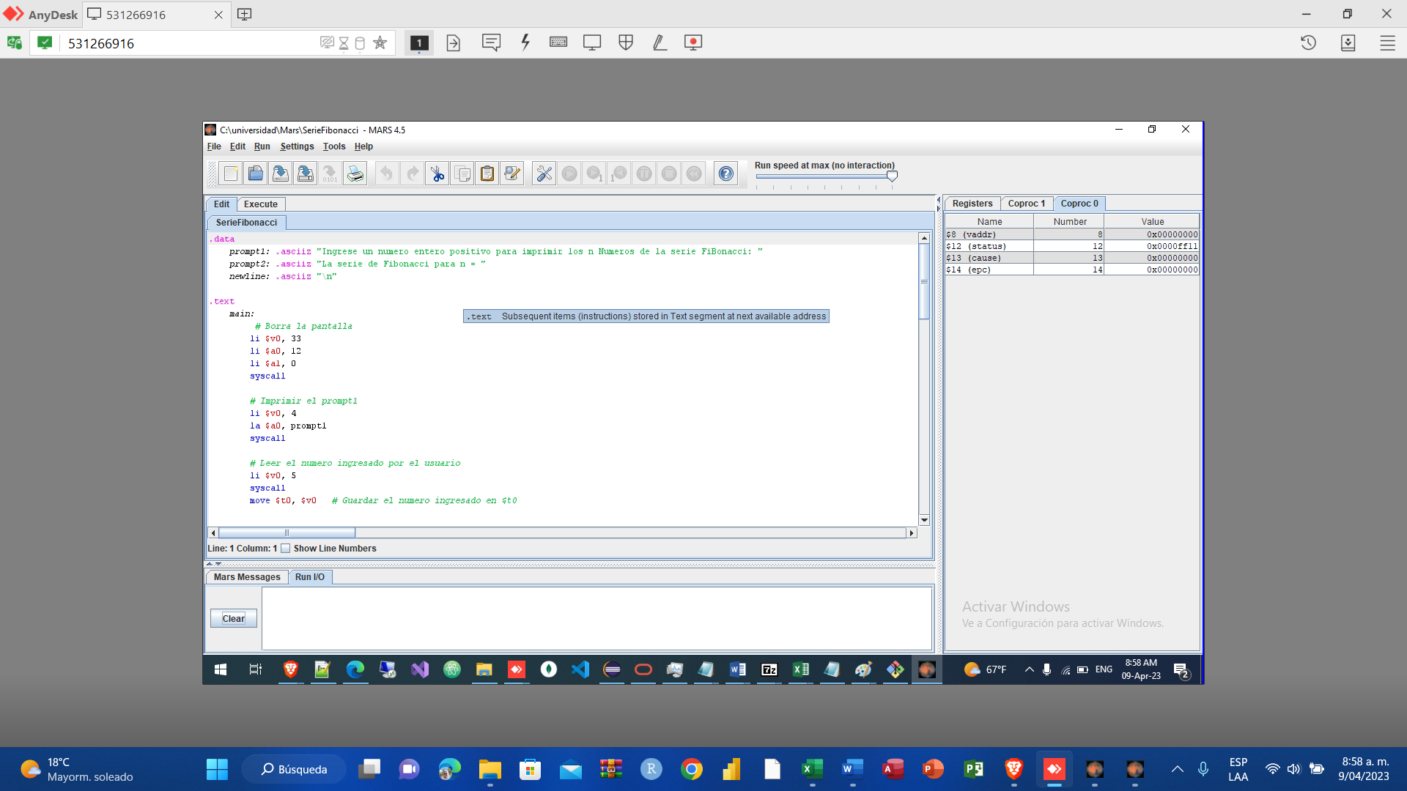**Sucesión de Fibonacci** (Assembler - La Serie de Fibonacci, 2023)

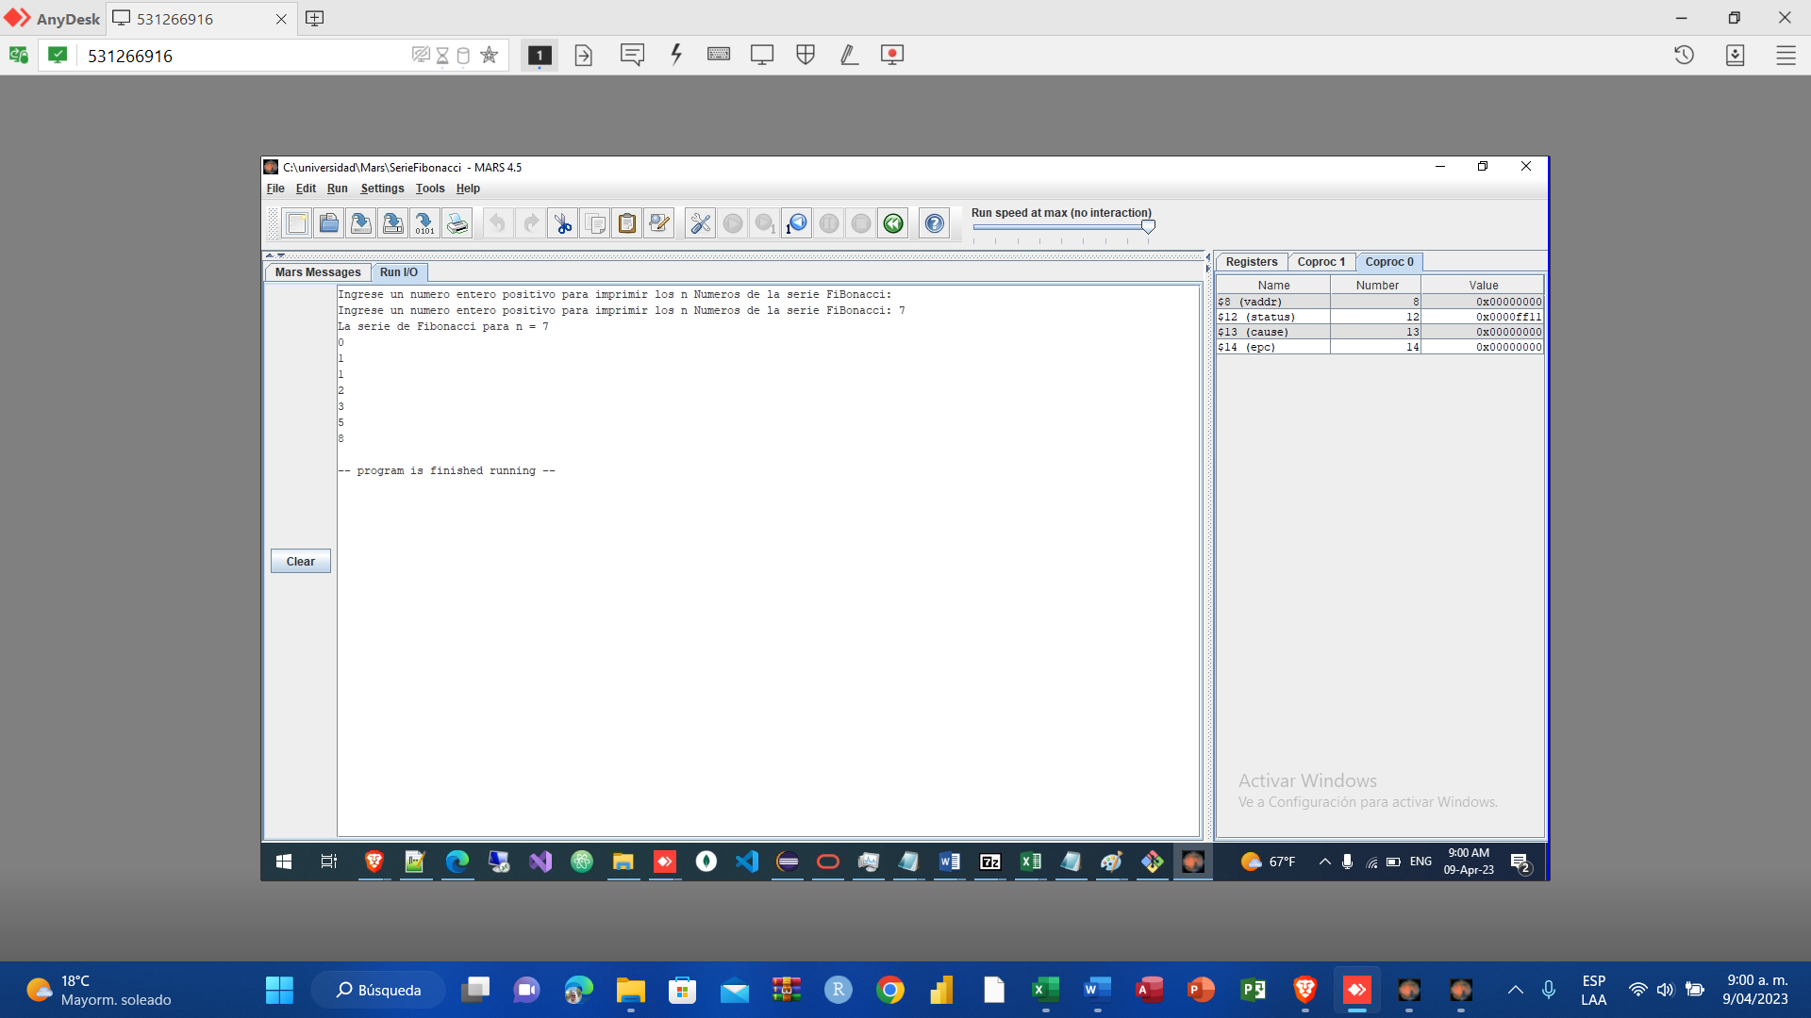**# programa en MARS para encontrar la sucesión de Fibonacci**

.data

prompt1: .asciiz "Ingrese un numero entero positivo para imprimir los n Números de la serie Fibonacci: "

prompt2: .asciiz "La serie de Fibonacci para n = "

newline: .asciiz "\n"

.text

main:

# Borra la pantalla

li $v0, 33

li $a0, 12

li $a1, 0

syscall

# Imprimir el prompt1

li $v0, 4

la $a0, prompt1

syscall

# Leer el numero ingresado por el usuario

li $v0, 5

syscall

move $t0, $v0 # Guardar el numero ingresado en $t0

# Inicializar la serie de Fibonacci

li $t1, 0 # F(0) = 0

li $t2, 1 # F(1) = 1

li $t3, 2 # i = 2

# Imprimir el prompt2 con el valor de n

li $v0, 4

la $a0, prompt2

syscall

move $a0, $t0 # Pasar el valor de n como argumento para imprimir

li $v0, 1

syscall

li $v0, 4

la $a0, newline # Imprimir un salto de l�nea

syscall

li $v0, 1

li $a0, 0

syscall

li $v0, 4

la $a0, newline # Imprimir un salto de l�nea

syscall

li $v0, 1

li $a0, 1

syscall

li $v0, 4

la $a0, newline # Imprimir un salto del�nea

syscall

# Imprimir la serie de Fibonacci

loop:

blt $t3, $t0, body # Saltar a la etiqueta body si i < n

j exit # Si i >= n, salir del loop

body:

add $t4, $t1, $t2 # Calcular F(i) = F(i-1) + F(i-2)

move $t1, $t2 # Actualizar F(i-2) = F(i-1)

move $t2, $t4 # Actualizar F(i-1) = F(i)

li $v0, 1

move $a0, $t4 # Imprimir F(i)

syscall

li $v0, 4

la $a0, newline # Imprimir un salto de l�nea

syscall

addi $t3, $t3, 1 # Incrementar i en 1

j loop # Volver al inicio del loop

# Salir del programa

exit:

li $v0, 10

syscall

**Número Menor que.** (Curso Ensamblador 12 Practica 01 Ordenar 3 numeros, s.f.)

(DETERMINAR EL MENOR DE TRES NUMEROS | SIMULADOR 8085, s.f.)

**# programa en MARS para encontrar el número menor entre tres números**

.data

# Declaración de variables de datos

msg1: .asciiz "Ingrese el primer número: " # mensaje para el primer número

msg2: .asciiz "Ingrese el segundo número: " # mensaje para el segundo número

msg3: .asciiz "Ingrese el tercer número: " # mensaje para el tercer número

msg4: .asciiz "\nEl número menor es: " # mensaje para imprimir el número menor

num1: .word 0 # variable para almacenar el primer número

num2: .word 0 # variable para almacenar el segundo número

num3: .word 0 # variable para almacenar el tercer número

menor: .word 0 # variable para almacenar el número menor encontrado

.text

.globl main

# Inicio del programa principal

main:

# Imprime el mensaje para ingresar el primer número y lo lee desde el teclado

li $v0, 4 # carga el valor 4 en el registro $v0 para indicar que se va a imprimir una cadena

la $a0, msg1 # carga la dirección del mensaje 1 en el registro $a0

syscall # llama al sistema para imprimir el mensaje

li $v0, 5 # carga el valor 5 en el registro $v0 para indicar que se va a leer un número entero

syscall # llama al sistema para leer el número entero ingresado por el usuario

sw $v0, num1 # almacena el valor leído en la dirección de memoria de la variable num1

# Imprime el mensaje para ingresar el segundo número y lo lee desde el teclado

li $v0, 4 # carga el valor 4 en el registro $v0 para indicar que se va a imprimir una cadena

la $a0, msg2 # carga la dirección del mensaje 2 en el registro $a0

syscall # llama al sistema para imprimir el mensaje

li $v0, 5 # carga el valor 5 en el registro $v0 para indicar que se va a leer un número entero

syscall # llama al sistema para leer el número entero ingresado por el usuario

sw $v0, num2 # almacena el valor leído en la dirección de memoria de la variable num2

# Imprime el mensaje para ingresar el tercer número y lo lee desde el teclado

li $v0, 4 # carga el valor 4 en el registro $v0 para indicar que se va a imprimir una cadena

la $a0, msg3 # carga la dirección del mensaje 3 en el registro $a0

syscall # llama al sistema para imprimir el mensaje

li $v0, 5 # carga el valor 5 en el registro $v0 para indicar que se va a leer un número entero

syscall # llama al sistema para leer el número entero ingresado por el usuario

sw $v0, num3 # almacena el valor leído en la dirección de memoria de la variable num3

# Inicializa $t0 con el valor de num1

lw $t0, num1

# Llama a la funci�n check_t1_t2 para comparar num1 y num2

jal check_t1_t2

# Llama a la funci�n check_t1_t3 para comparar el valor de $t0 (el n�mero menor hasta ahora) con num3

jal check_t1_t3

# Almacena el n�mero menor en la direcci�n de memoria menor

sw $t0, menor

# Imprime el mensaje "El número menor es: " y el número menor encontrado

li $v0, 4 # Cargar el valor 4 en $v0, que indica que la llamada al sistema es para imprimir una cadena

la $a0, msg4 # Cargar la dirección de la cadena msg4 en $a0, que es el primer argumento para la llamada al sistema

syscall # Llamar al sistema para imprimir la cadena

lw $a0, menor # Cargar el valor de la variable menor en $a0, que es el segundo argumento para la llamada al sistema

li $v0, 1 # Cargar el valor 1 en $v0, que indica que la llamada al sistema es para imprimir un entero

syscall # Llamar al sistema para imprimir el entero

# Termina el programa

li $v0, 10 # Cargar el valor 10 en $v0, que indica que la llamada al sistema es para terminar el programa

syscall # Llamar al sistema para terminar el programa

# Función para comparar num1 y num2

# Si num1 es mayor que num2, $t0 = num2, de lo contrario $t0 = num1

check_t1_t2:

lw $t1, num2 # Cargar el valor de num2 en $t1

ble $t0, $t1, set_t0_t1 # Comparar $t0 con $t1. Si $t0 es menor o igual, saltar a set_t0_t1, de lo contrario continuar.

move $t0, $t1 # Si $t1 es menor, cargar $t1 en $t0

set_t0_t1:

jr $ra # Devolver el control a la llamada anterior

# Función para comparar el número menor actual ($t0) con num3

# Si num3 es menor que $t0, $t0 = num3

check_t1_t3:

lw $t1, num3 # Cargar el valor de num3 en $t1

ble $t0, $t1, set_t0_t1 # Comparar $t0 con $t1. Si $t0 es menor o igual, saltar a set_t0_t1, de lo contrario continuar.

move $t0, $t1 # Si $t1 es menor, cargar $t1 en $t0

jr $ra # Devolver el control a la llamada anterior

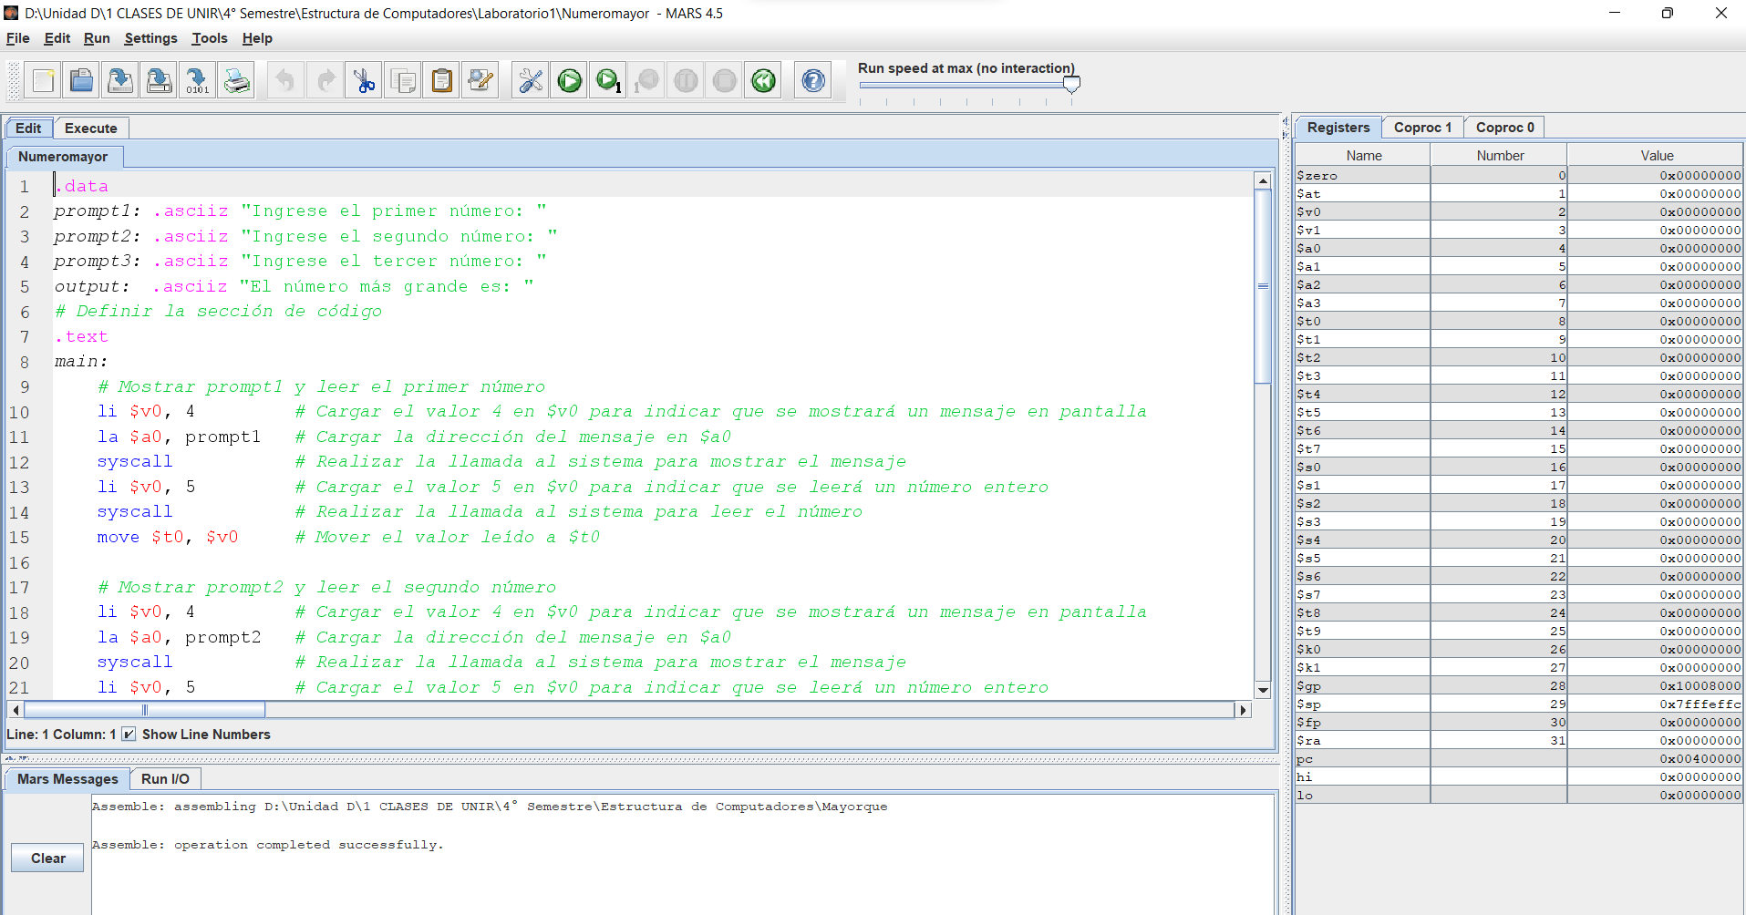**Número Mayor que.** (Número Mayor de un Array - Mars, s.f.)

(Ensamblador X86 - Parte 0 Introducción, s.f.)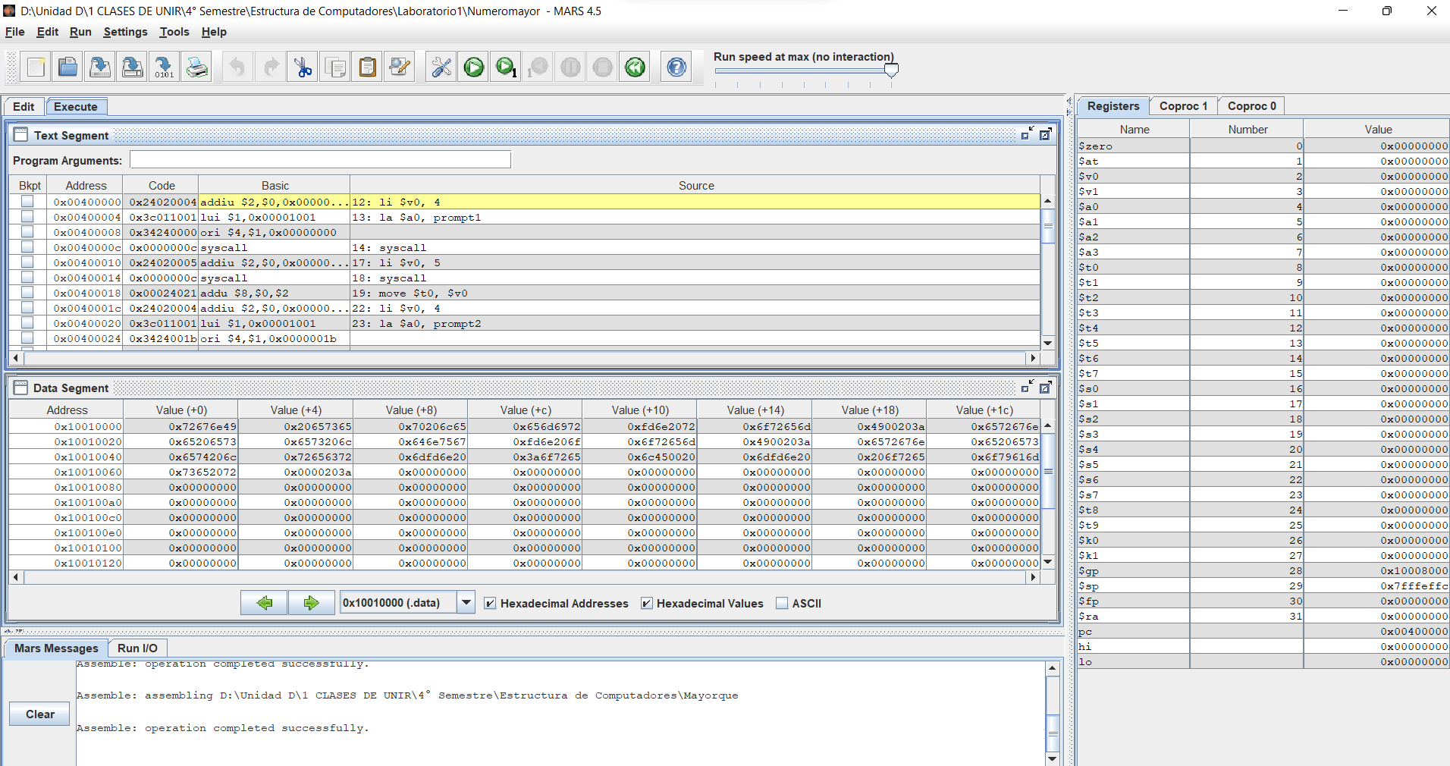(Ensamblador X86 Parte 1 Componentes básicos, s.f.)(Ensamblador X86 Parte 2 Arquitecturas de cómputo, s.f.)

(Ensamblador X86 Parte 3 Registros, s.f.)(Ensamblador X86 Parte 11 suma y resta, 2023)(Ensamblador X86 Parte 20 Estructuras de decisión 2, s.f.)

**# programa en MARS para encontrar el número mayor entre tres números**

.data

prompt1: .asciiz "Ingrese el primer número: "

prompt2: .asciiz "Ingrese el segundo número: "

prompt3: .asciiz "Ingrese el tercer número: "

output: .asciiz "El número más grande es: "

# Definir la sección de código

.text

main:

# Mostrar prompt1 y leer el primer número

li $v0, 4 # Cargar el valor 4 en $v0 para indicar que se mostrará un mensaje en pantalla

la $a0, prompt1 # Cargar la dirección del mensaje en $a0

syscall # Realizar la llamada al sistema para mostrar el mensaje

li $v0, 5 # Cargar el valor 5 en $v0 para indicar que se leerá un número entero

syscall # Realizar la llamada al sistema para leer el número

move $t0, $v0 # Mover el valor leído a $t0

# Mostrar prompt2 y leer el segundo número

li $v0, 4 # Cargar el valor 4 en $v0 para indicar que se mostrará un mensaje en pantalla

la $a0, prompt2 # Cargar la dirección del mensaje en $a0

syscall # Realizar la llamada al sistema para mostrar el mensaje

li $v0, 5 # Cargar el valor 5 en $v0 para indicar que se leerá un número entero

syscall # Realizar la llamada al sistema para leer el número

move $t1, $v0 # Mover el valor leído a $t1

# Mostrar prompt3 y leer el tercer número

li $v0, 4 # Cargar el valor 4 en $v0 para indicar que se mostrará un mensaje en pantalla

la $a0, prompt3 # Cargar la dirección del mensaje en $a0

syscall # Realizar la llamada al sistema para mostrar el mensaje

li $v0, 5 # Cargar el valor 5 en $v0 para indicar que se leerá un número entero

syscall # Realizar la llamada al sistema para leer el número

move $t2, $v0 # Mover el valor leído a $t2

# Comparar los números

move $t3, $t0 # Asignar el primer número a $t3

ble $t1, $t3, check2 # Saltar a "check2" si el segundo número no es mayor que el primero

move $t3, $t1 # Asignar el segundo número a $t3 si es mayor

check2:

ble $t2, $t3, print # Saltar a "print" si el tercer número no es mayor que los dos primeros

move $t3, $t2 # Asignar el tercer número a $t3 si es mayor

print:

# Mostrar el número más grande

li $v0, 4 # Cargar el valor 4 en $v0 para indicar que se mostrará un mensaje en pantalla

la $a0, output # Cargar la dirección del mensaje en $a0

syscall # Realizar la llamada al sistema para mostrar el mensaje

move $a0, $t3 # Mover el número más grande a $a0

li $v0, 1 # Cargar el valor 1 en $v0 para indicar que se mostrará un entero en pantalla

syscall # Realizar la llamada al sistema para mostrar el número

li $v0, 10 # Cargar el valor 10 en $v0 para indicar que se finalizará el programa

syscall # Realizar la llamada al sistema para finalizar el programa

GitHub (https://github.com/

<https://github.com/WILLIAMCOSSIOAGUILAR/Laboratorio-1>

**Conclusiones**

* El lenguaje ensamblador no suele ser portable, en otras palabras, el código para un microprocesador no sirve para ejecutarse en otro (modelo o marca diferentes) por lo que es necesario modificarlo para usarlo en otro microprocesador de diferente modelo o arquitectura diferentes. En estos casos el código debe reescribirse.
* El lenguaje ensamblador permite controlar exactamente las tareas realizadas por el microprocesador y es capaz de crear código imposible de imitar en un lenguaje de alto nivel, ya que el lenguaje ensamblador dispone de instrucciones que no están disponibles en los lenguajes de alto nivel.
* Programas que traducen desde el lenguaje nemónico ensamblador al código máquina real de ceros y unos que realmente se almacena en la memoria del microprocesador.
* No se debe confundir los programas ensambladores con el lenguaje en ensamblador que es un lenguaje sencillo creado para no programar directamente en código máquina. Los programas ensambladores nos evita teclear los códigos correspondientes a cada instrucción. Han estado disponibles desde los años 1950. Los ensambladores modernos, optimizan la planificación de instrucciones para explotar la CPU de forma eficiente.
* El lenguaje ensamblador es todavía enseñado en los programas de ciencias de la computación y en ingeniería electrónica. Aunque pocos programadores trabajan regularmente con el lenguaje directamente, este es muy útil para estudiar conceptos fundamentales, como aritmética binaria, asignación de memoria, procesamiento del stack, procesamiento de interrupciones, y diseño de compiladores.
* La mayoría de los computadores modernos tienen un conjunto de instrucciones similares. Con lo que estudiar un solo lenguaje ensamblador es suficiente para aprender.
* se puede decir que el lenguaje ensamblador es más que un tipo de lenguaje de bajo nivel en el cual es empleado para crear programas informáticos.
* Este lenguaje es creado a base de instrucciones para intentar sustituir al lenguaje de máquina por uno similar utilizado por el hombre.
* La importancia de este es que ocupan menos espacio en la memoria.
* Está ocupando al diseño de las tarjetas madre, cosa que un programa común no podría hacer.

**Bibliografía**

*Assembler - La Serie de Fibonacci*. (05 de 04 de 2023). Obtenido de https://www.youtube.com/watch?v=zNzxch-rA0Y&t=15s.

*Curso Ensamblador 12 Practica 01 Ordenar 3 numeros*. (s.f.). Recuperado el 05 de 04 de 2023, de https://www.youtube.com/watch?v=eN9PEWXSJi0&list=PLqeboj_lxHgVDneRC5ae9WNVgFEztS5dG&index=14

*Curso Ensamblador 12 Practica 01 Ordenar 3 numeros*. (s.f.). Recuperado el 04 de 04 de 2023, de https://www.youtube.com/watch?v=eN9PEWXSJi0&t=1125s.

*DETERMINAR EL MENOR DE TRES NUMEROS | SIMULADOR 8085*. (s.f.). Recuperado el 27 de 03 de 2023, de https://www.youtube.com/watch?v=5MuqNHGInos: https://www.youtube.com/watch?v=5MuqNHGInos

*Ensamblador en 15 minutos*. (01 de 04 de 2023). Obtenido de https://www.youtube.com/watch?v=bD6EwRC0T3U.

*Ensamblador X86 - Parte 0 Introducción*. (s.f.). Recuperado el 25 de 03 de 2023, de https://www.youtube.com/watch?v=oLsk9J_mViE&list=PLZw5VfkTcc8Mzz6HS6-XNxfnEyHdyTlmP: https://www.youtube.com/watch?v=oLsk9J_mViE&list=PLZw5VfkTcc8Mzz6HS6-XNxfnEyHdyTlmP

*Ensamblador X86 Parte 1 Componentes básicos*. (s.f.). Recuperado el 19 de 03 de 2023, de https://www.youtube.com/watch?v=VEfiY47qjM8&list=PLZw5VfkTcc8Mzz6HS6-XNxfnEyHdyTlmP&index=2: https://www.youtube.com/watch?v=VEfiY47qjM8&list=PLZw5VfkTcc8Mzz6HS6-XNxfnEyHdyTlmP&index=2

*Ensamblador X86 Parte 11 suma y resta*. (17 de 03 de 2023). Obtenido de https://www.youtube.com/watch?v=APYSVFshJI4&list=PLZw5VfkTcc8Mzz6HS6-XNxfnEyHdyTlmP&index=12: https://www.youtube.com/watch?v=APYSVFshJI4&list=PLZw5VfkTcc8Mzz6HS6-XNxfnEyHdyTlmP&index=12

*Ensamblador X86 Parte 2 Arquitecturas de cómputo*. (s.f.). Recuperado el 15 de 03 de 2023, de https://www.youtube.com/watch?v=-863-Dkmtio&list=PLZw5VfkTcc8Mzz6HS6-XNxfnEyHdyTlmP&index=3: https://www.youtube.com/watch?v=-863-Dkmtio&list=PLZw5VfkTcc8Mzz6HS6-XNxfnEyHdyTlmP&index=3

*Ensamblador X86 Parte 20 Estructuras de decisión 2*. (s.f.). Recuperado el 18 de 03 de 2023, de https://www.youtube.com/watch?v=MxReYas1Rjw&list=PLZw5VfkTcc8Mzz6HS6-XNxfnEyHdyTlmP&index=21: https://www.youtube.com/watch?v=MxReYas1Rjw&list=PLZw5VfkTcc8Mzz6HS6-XNxfnEyHdyTlmP&index=21

*Ensamblador X86 Parte 3 Registros*. (s.f.). Recuperado el 16 de 03 de 2023, de https://www.youtube.com/watch?v=0BVVy7l4aLM&list=PLZw5VfkTcc8Mzz6HS6-XNxfnEyHdyTlmP&index=4: https://www.youtube.com/watch?v=0BVVy7l4aLM&list=PLZw5VfkTcc8Mzz6HS6-XNxfnEyHdyTlmP&index=4

*Número Mayor de un Array - Mars*. (s.f.). Recuperado el 01 de 04 de 2023, de https://www.youtube.com/watch?v=d6lun954aKU: https://www.youtube.com/watch?v=d6lun954aKU